实验一 线性表的基本操作与实现

一、实验目的
- 复习C语言中指针、结构体、子程序调用等基础知识。
- 掌握线性表的基本结构和操作方法，主要包括：顺序表、链表、循环链表、栈、队列、串等的基本操作与实现方法，培养学生灵活使用数据结构解决实际问题的能力。
二、实验设备
微机
三、预习要求
- 复习C语言中指针的用法，特别是结构体的指针的用法；
- 理解线性表中各种数据结构的基本概念以及相关操作的实现方法；主要包括：顺序表、链表、循环链表、栈、队列、串等；
- 掌握应用线性表解决实际问题的一般方法和步骤。
四、实验内容
基础部分：
- 栈的基本操作
- 队列的基本操作
提高部分：本组为第16组，完成第7小题
7. 火车车厢的调度模拟
实现提示：辅助铁轨可以看作栈。
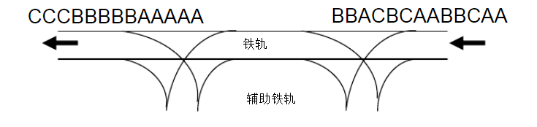

五、实验报告
- 问题描述：设火车车厢分为3类：硬座、硬卧、软卧，分别用ABC表示。下图描述车厢调度的示意图，图中右端为排列无序的车厢，左端为调度后的车厢排列，使得所有软卧车厢中最前面，所有硬卧车厢中中间，所有硬座车厢中最后。选择合适的存储结构，编程模拟上述车厢调度过程，右端车辆进入用相应的字符串给出，例如“BBACBCAABBCAA”，得到“CCCBBBBBAAAAA”的输出 。
- 设计：
  - 数据结构设计和核心算法设计描述：输入一串字符，从左到右遍历字符串，遇到C时直接输出，遇到B时压入第一个栈中，遇到A时压入第二个栈中，字符串遍历完之后,若第一个栈不为空，将B全部输出，再看第二个栈，若第二个栈也不为空，将A全部输出。
  - 各个程序模块必须要有相应的注释；
- 定义两个数组。
- 建立两个栈S1，S2。
- 遍历输入的字符串。
- 调用入栈函数。
- 调用输出栈的函数。
  - 主要程序模块的输入、处理(算法框架描述)和输出描述

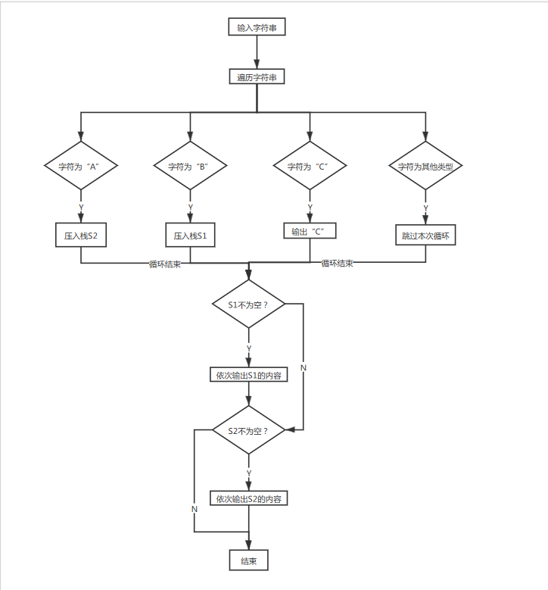
  - 主要程序之间的调用与被调用关系等。
调用int InitStack(SqStack *S); int Push(SqStack*S, ElemType item);
- 测试：
样例1：ACBABCABCBACBABCABCACACAB
输出：CCCCCCCCBBBBBBBBAAAAAAAAA
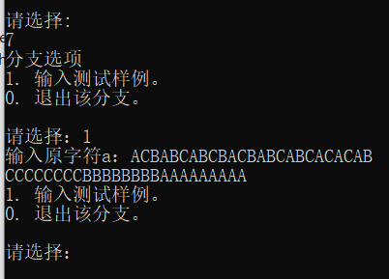

样例2：ACBABC90mfiunaisjoAPJKOJ9UJPJBCIPOJ0
输出：CCCBBBAAA
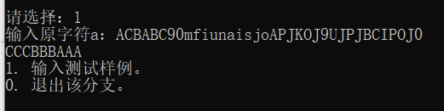

样例3：iosunfoisuegimsorugpso
输出：空 （同时重新开始分支选项）
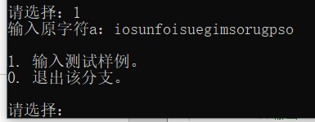

- 使用说明和作业小结：
  - 使用说明主要描述如何使用你的程序以及使用时的主要事项：
输入：请输入一串字符。
注意：要使用大写字母。
  - 在小结中说明程序的改进思想、经验和体会。
改进思想及经验：输入时用两个数组，将字符转化为数字存入，并进行判断。
体会：利用栈后进先出的特点来对输入的内容进行排序。

